* La escala nunca se debe tocar

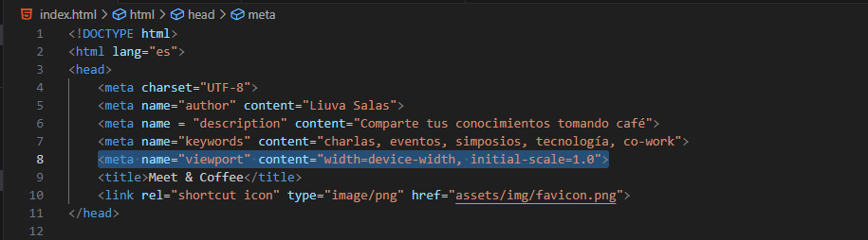

* Las etiquetas en rojo es porque ya no están dentro de HTML5
* Las tablas se usan para mostrar información especifica.

1. En que estas trabajando
2. Porque tomaste este bootcamp